**LANDGANGSINFORMATIONEN FÜR Honfleur / Frankreich**

**Honfleur** ist eine Hafenstadt im Département Calvados, Basse-Normandie, Frankreich. Sie liegt an der Mündung der Seine in den Ärmelkanal. Die Stadt, die schon im 11. Jahrhundert urkundlich erwähnt wird, war jahrhundertelang ein relativ unbedeutender Hafen im Vergleich mit Harfleur auf dem anderen Ufer der Seinemündung. Mit der Zeit hat sich das Städtchen mit seinen pittoresken, schmalen und sechs Stockwerke hohen Häusern aus dem 17. Jahrhundert zu einem der reizvollsten Orte der Normandie und vielbesuchten touristischen Anziehungspunkt entwickelt.

**Liegeplatz & Shuttle:** Das Stadtzentrum befindet sich ca. 1,5 km von unserem Liegeplatz entfernt. Es wird ein **kostenpflichtiger Shuttlebus** im Einsatz sein, der Sie von **09.00 - 12.30 Uhr sowie 14.30 - 18.00** Uhr **halbstündlich** vom Schiff ins Stadtzentrum und wieder zurückbringt. Haltepunkt im Stadtzentrum ist am **„Gare Routière“**. Tickets zum Preis von € 9,- erhalten Sie an der Phoenix Information sowie an der Rezeption / Deck 5.  
Alternativ können Sie das Stadtzentrum in ca. 20 Minuten zu Fuß erreichen.  
Pier: Terminal croisière de Honfleur, QSH3

**Taxi:** Taxen voraussichtlich nur auf Vorbestellung. Ein Taxi bis ins Stadtzentrum kostet ca. 10,- Euro.  
Rufnummern: +33 7 88 82 54 89 (Taxi fastlane) / +33 2 14 09 27 39 (Honfleur VTC)

**Währung:** Euro

**Was kann man unternehmen / Sehenswertes** (Angaben gemäß Agentur & Internet – ohne Gewähr!):

**“L’Enclos“** – In diesem Viertel, dem Symbol der Stadt, entdecken Sie: **„Le Vieux Bassin“** (das alte Hafenbecken), die pittoresken Häuser des **„Quai Sainte-Catherine“, „La Lieutenance“** (das frühere Stadttor), die **Kirche Saint-Etienne** sowie die **„Greniers à Sel“** (1670), die ehemaligen Salzspeicher und heutige Stätte für Ausstellungen, Konzerte und Seminare.

**“Faubourg Sainte-Catherine“** – Im Herzen dieses alten **Seemannsviertels** befindet sich ein einmaliges Bauwerk: die **Kirche Sainte-Catherine** (15. - 16. Jh.), größte Holzkirche Frankreichs mit einem separaten **Glockenturm** (Museum für religiöse Kunst; Do, 09.00 - 20.30 Uhr).

**“Faubourg Saint-Léonard“** – Entlang am ehemaligen **Waschhaus** und den Springbrunnen führt Sie das Fußgängerviertel zur **Kirche Saint-Leonard**, die Ende des 15. Jahrhundert erbaut wurde.

Details zum Wanderweg unter: https://www.ot-honfleur.fr/de/Wanderung/Verfolgen-Sie-das-Waschhaus/

**Der öffentliche Park** – Die Parkanlage ist eine ideale Umgebung zum Entspannen.

**Spaziergang entlang der Hafenmole** – Der am Park entlangführende Hafendamm ist ein angenehmer Spazierweg als Zugang zum Strand.

**Der Strand** – Der sich am Stadteingang Honfleurs befindliche Strand zählt zu den komfortabelsten der Region.

**Die Küste „Côte de Grâce“** – Auf dem Mont Joli, ca. 1,5 km vom Zentrum entfernt, liegt die **Kapelle** **Notre-Dame-de-Grace**. Unweit von dieser bietet ein Aussichtspunkt schöne Ausblicke auf die beeindruckende Schrägseilbrücke **Pont de Normandie.**  Diese erstreckt sich nahe der Stadt über die Seine. Die 1995 eröffnete Brücke hat eine Spannweite von 856 Meter, die längste in Europa.

**Maisons Satie** – Die Häuser „Maisons Satie“ bieten dem Besucher einen Rundgang, in dessen Verlauf man den Musiker Erik Satie, geboren 1866 an diesem Ort, entdecken kann. Mit elektronisch gesteuerten Kopfhörern ausgerüstet, wird der Besucher durch eine Serie von musikalischen Werken im Rhythmus der musikalischen Schöpfung Erik Saties geführt  
(67 Bd Charles V.; Do, 10.00 - 18.00 Uhr).

Die **Kirche Saint-Etienne** am Quai Saint-Etienne wird heute als **Marine-Museum** genutzt und bietet zahlreiche Erinnerungen an die glanzvollen Schifffahrtszeiten der Stadt: Schiffsmodelle, Pläne und diverse nautische Gegenstände sind hier ausgestellt (11 Quai Saint-Etienne; Do, 10.00 - 12.00 u. 14.00 - 18.00 Uhr).

Das **Musée Eugène Boudini** an der Rue de l'Homme de Bois ist dem hier geborenen Künstler gewidmet (Do, 10.00 - 13.00 u. 14.00 - 18.00 Uhr).

Zu Spaziergängen lädt der lange **Sandstrand** **Plage du Butin** ein, der sich an der Küste südlich der Seinemündung erstreckt (ca. 1,5 km vom Zentrum entfernt). Ebenso der direkt an der Mündung gelegene **Jardin de Personnalitès**, ein weitläufiger Park mit Heckenlabyrinth, in dem Bronze und Steinbüsten von Personen zu sehen sind, die Honfleur beeinflusst, hier gelebt haben oder künstlerisch tätig geworden sind.

**Naturospace** – Großes Gewächshaus mit verschiedenen tropischen Klimazonen, jeweils mit zahlreichen Schmetterlingen (Bd Charles V; Do, 09.30 - 19.30 Uhr).

**Einkaufen** – Diverse kleine Geschäfte und Galerien im Zentrum (geöffnet zumeist 9.30 - 12.30 u. 14.30 – 18.00 Uhr, teils auch durchgehend). Außerdem gibt es noch das **NORMANDIE OUTLET** in der Rue de Normandie, ca. 2 km vom Zentrum entfernt (Do, 10.00 - 19.00 Uhr).

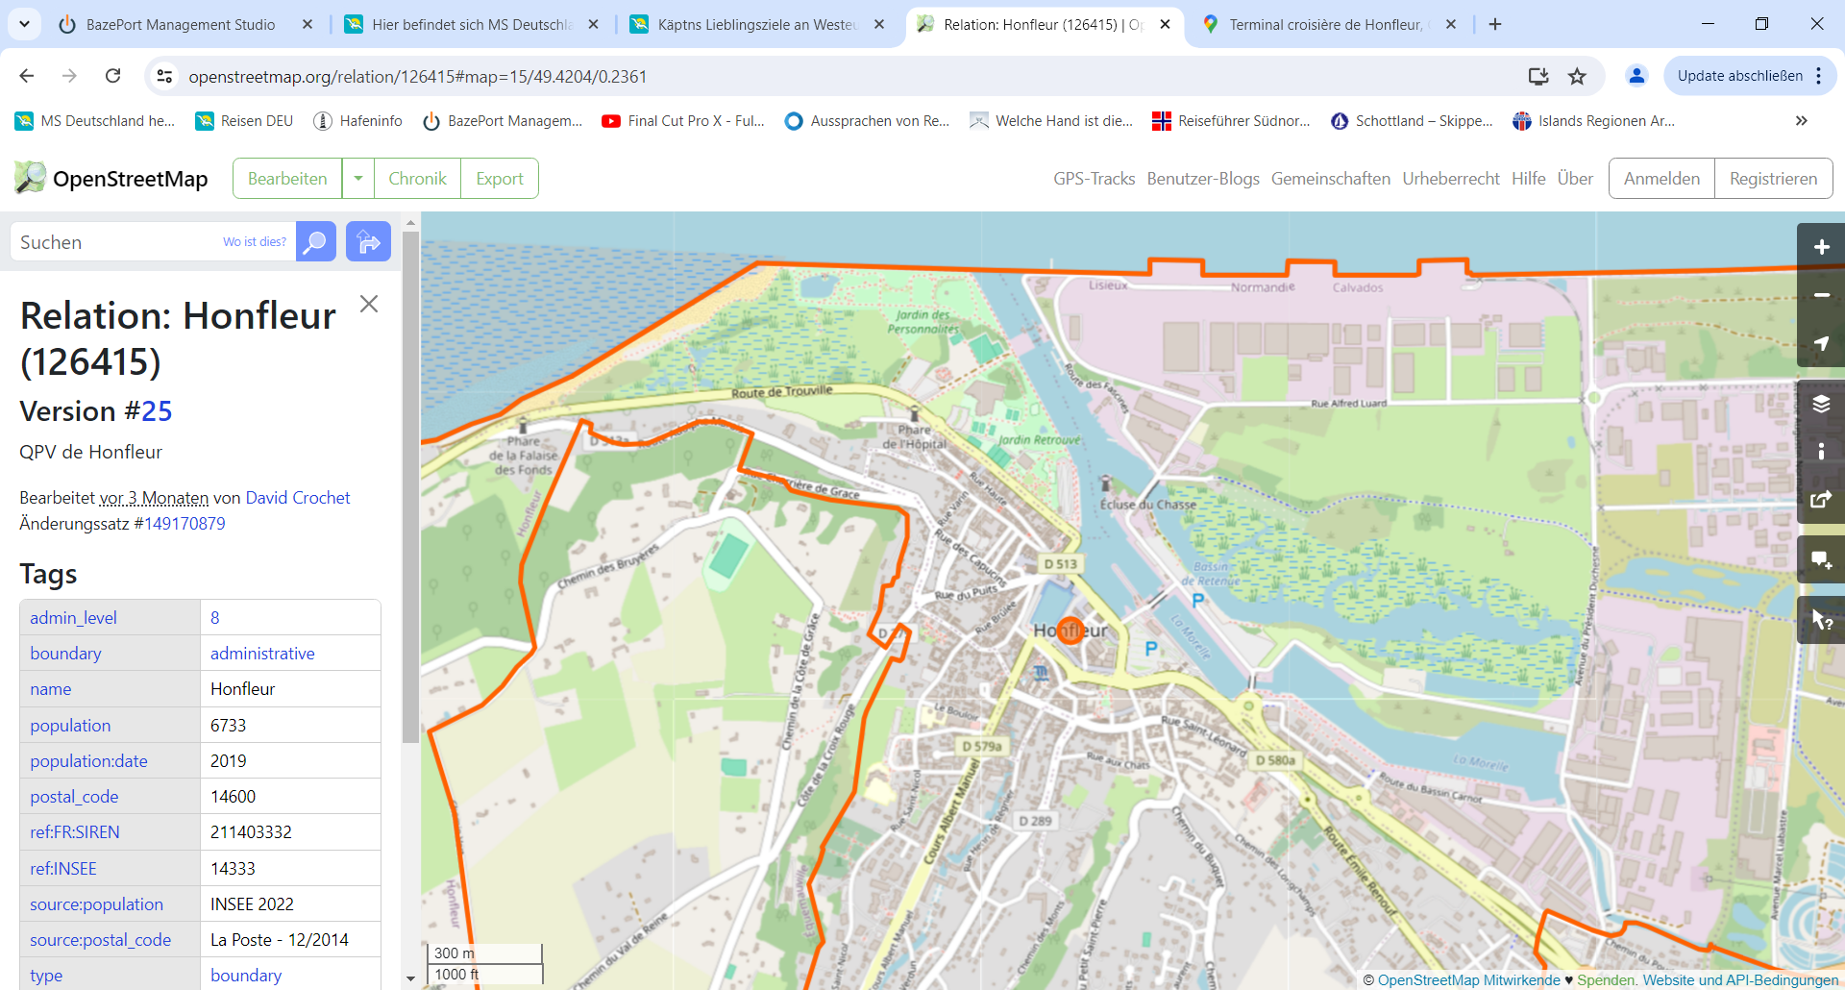

**Shuttlebus-Halt  
Gare Routière**

MS DEUTSCHLAND

***Weitere Informationen und Stadtpläne erhalten Sie auch in Ihrem Marco-Polo Reiseführer ab Seite 116 oder in der Phoenix App auf Ihrem Smartphone.***

**Ihr PHOENIX-Team wünscht Ihnen einen schönen Landgang!**